School: Hoa Loi Primary School
Name:…………………………………. Class: 3…..

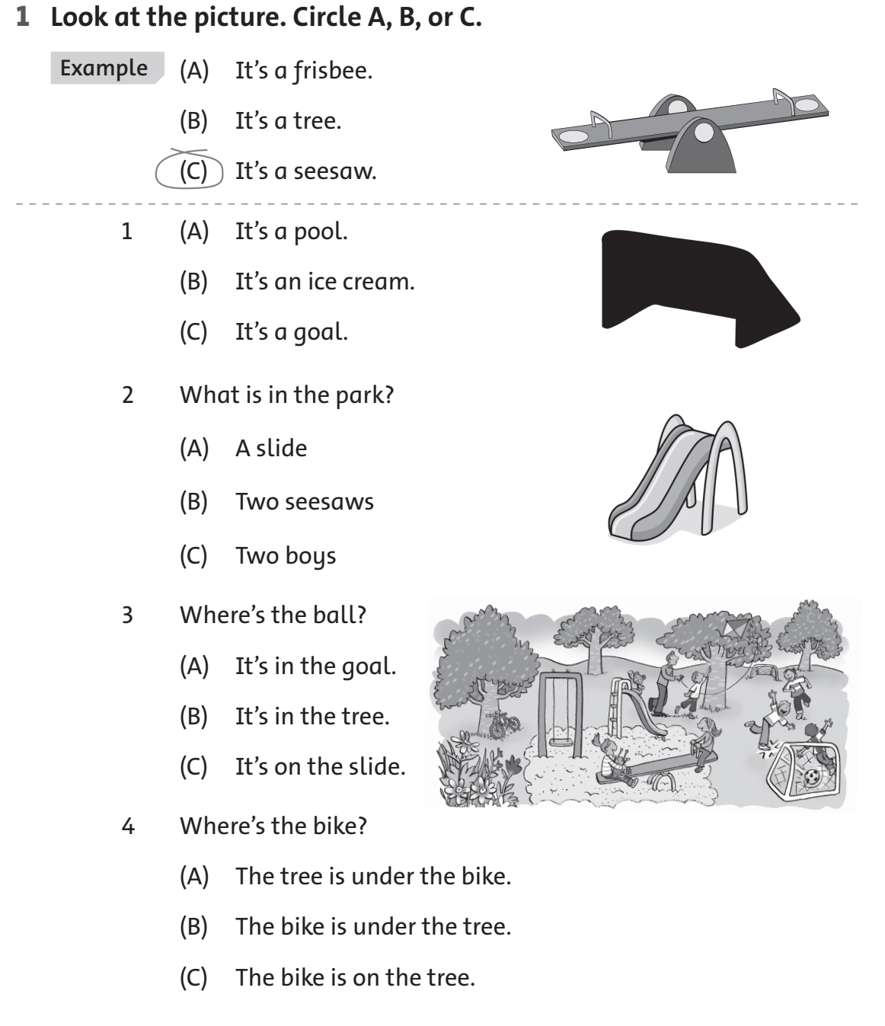
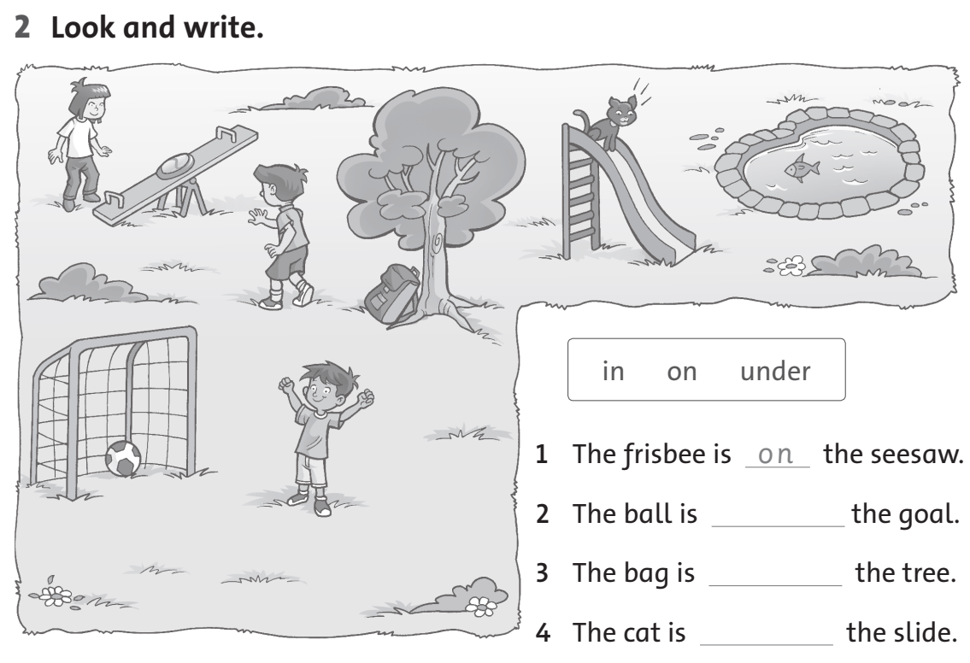
ĐỀ ÔN TIẾNG ANH LỚP 3 ( ĐỀ 2 từ 16 – 20/3/2020 )
